Отчет Лабораторная работа No5. Основы работы с Midnight Commander (mc). Структура программы на языке ассемблера NASM. Системные вызовы в ОС GNU Linux

Простейший вариант

Матвеева Анастасия Сергеевна

Содержание

# 1 Цель работы

Приобретение практических навыков работы в Midnight Commander. Освоение инструкций языка ассемблера mov и int.

# 2 Задание

1. Создайте копию файла lab6-1.asm. Внесите изменения в программу (без использования внешнего файла in_out.asm), так чтобы она работала по следующему алгоритму: • вывести приглашение типа “Введите строку:”; • ввести строку с клавиатуры; • вывести введённую строку на экран. Архитектура ЭВМ
2. Получите исполняемый файл и проверьте его работу. На приглашение ввести строку введите свою фамилию.
3. Создайте копию файла lab6-2.asm. Исправьте текст программы с исполь- зование подпрограмм из внешнего файла in_out.asm, так чтобы она ра- ботала по следующему алгоритму: • вывести приглашение типа “Введите строку:”; • ввести строку с клавиатуры; • вывести введённую строку на экран.
4. Создайте исполняемый файл и проверьте его работу.

# 3 Ход работы

Лаборатовная работа

1. Открываем Midnight Commander

Рис. 1: MC

Рис. 1: MC

1. Используя клавиши переходим в каталог ~/work/arch-pc созданный при выполнении лабораторной работы No4.

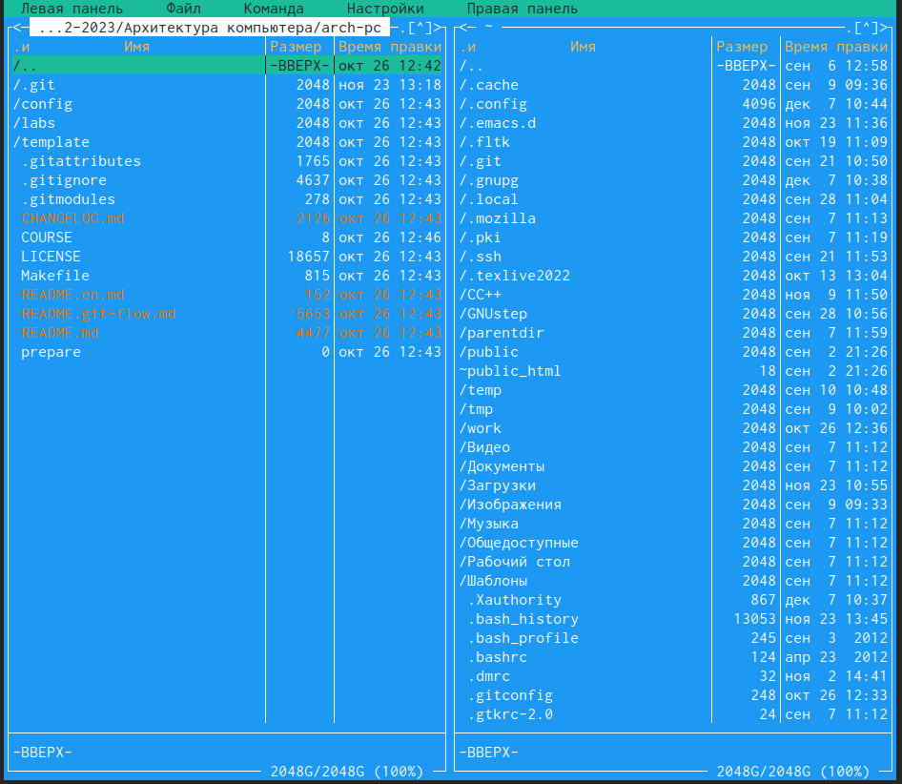

Рис. 2: MC

1. С помощью функциональной клавиши F7 создайте папку lab05 и перейдите в созданный каталог



Рис. 3: MC

1. Создаем файл спомощью touch. Открываем при помощи F4 и редактируем его. Вводим текст

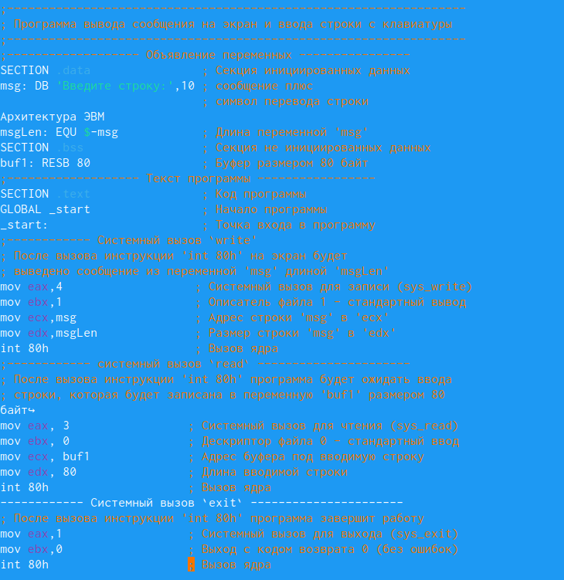 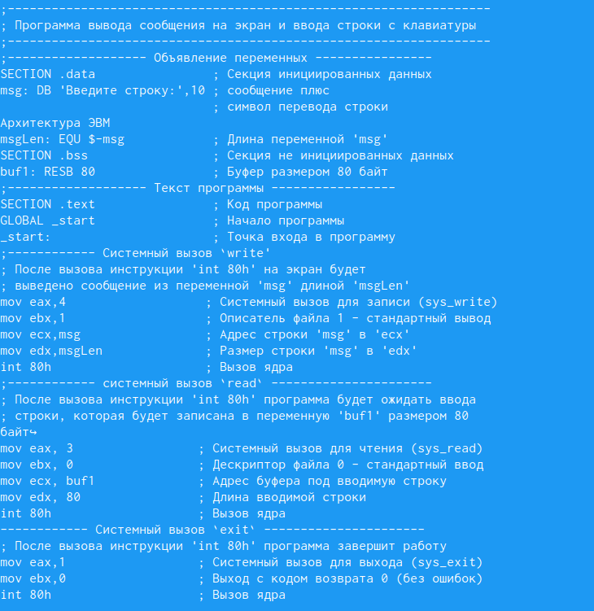

1. Оттранслируем текст программы lab5-1.asm в объектный файл. Выполняем компоновку объектного файла и запускаем получившийся исполняемый файл. Программа выводит строку ‘Введите строку:’ и ожидает ввода с клавиатуры. На запрос пишем свою ФИО.

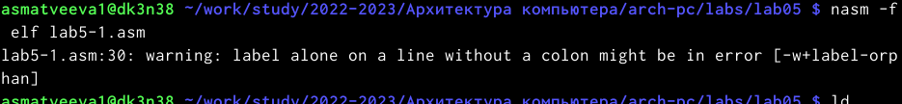 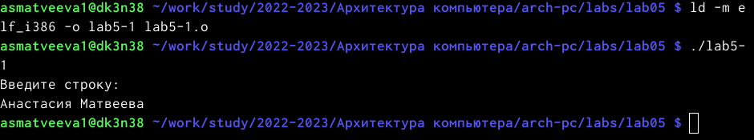

1. Скачиваем файл in_out.asm со страницы курса в ТУИС.Подключаем файл in_out.asm должен лежать в том же каталоге, что и файл с программой, в которой он используется

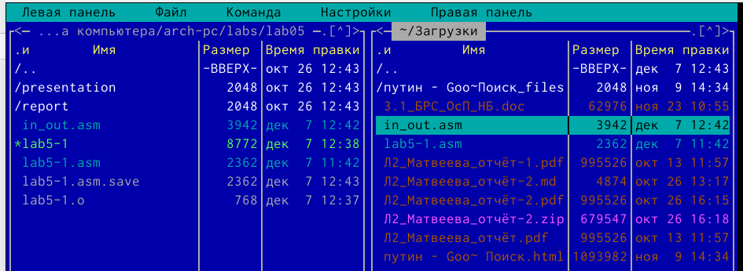

Рис. 4: MC

1. С помощью функциональной клавиши F6 создаем копию файла lab5-1.asm с именем lab5-2.asm. Выделяем файл lab5-1.asm, нажимаем клавишу F6 , вводим имя файла lab5-2.asm и нажимаем клавишу Enter Далее исправляем текст в файле lab5-2.asm

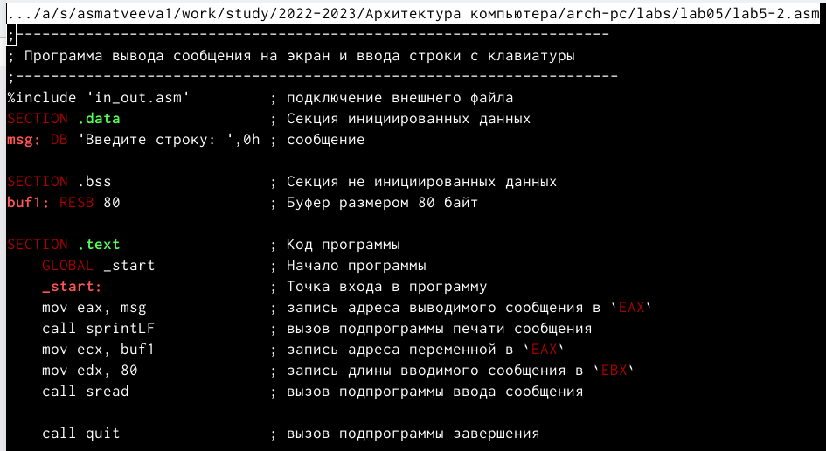

Рис. 5: MC

1. Исправляем sprintLF на sprint.

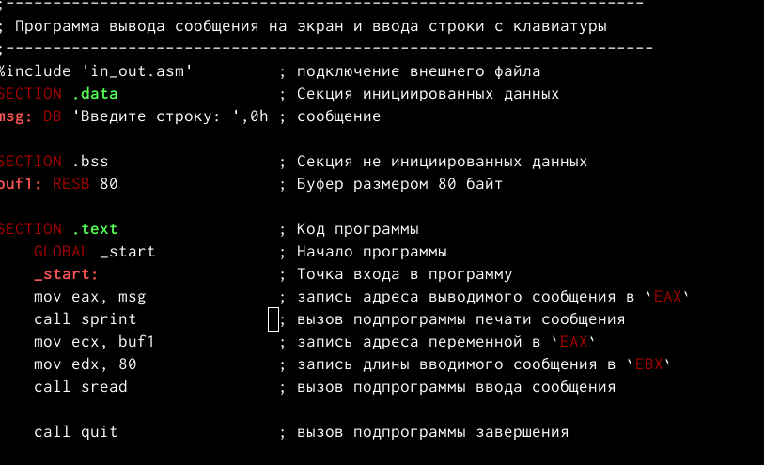

Рис. 6: MC

Самостоятельная работа

1. Создаем копию файла lab5-1.asm. Вносим изменения в программу (без использования внешнего файла in_out.asm), так чтобы она работала по следующему алгоритму: • вывести приглашение типа “Введите строку:”; • ввести строку с клавиатуры; • вывести введённую строку на экран.

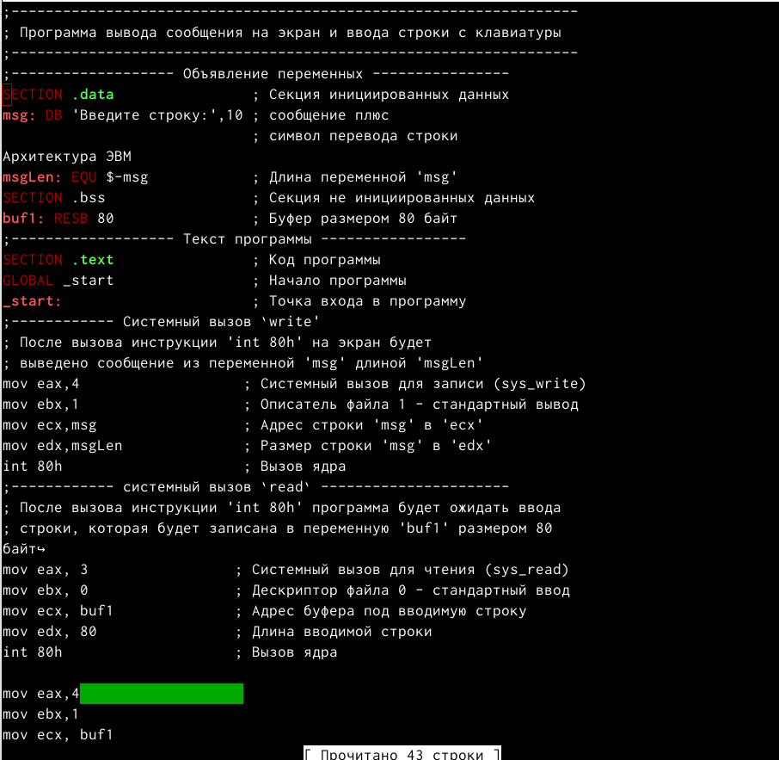

Рис. 7: MC

Мы добавили несколько строк для вывода результата нашей программы

1. Выводим результат программы свою фамилию



Рис. 8: MC

1. Делаем тоже самое только подключаем одпрограмм из внешнего файла in_out.asm, так чтобы она работала по следующему алгоритму: • вывести приглашение типа “Введите строку:”; • ввести строку с клавиатуры; • вывести введённую строку на экран.

![MC](image/13.png){#fig:013 width=90%}

1. Выводим ответ 

# 4 Выводы

Мы обучились работать в Midnight Commander и освоели язык ассамблер mov and int.

# Список литературы